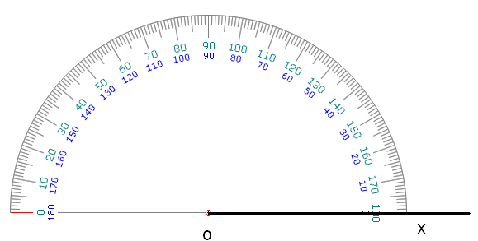
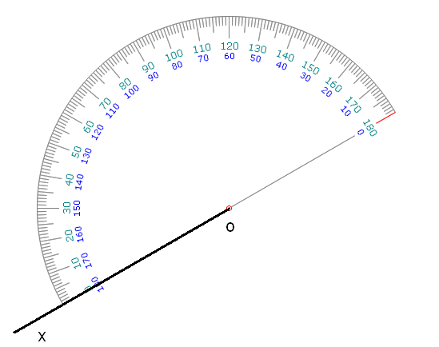
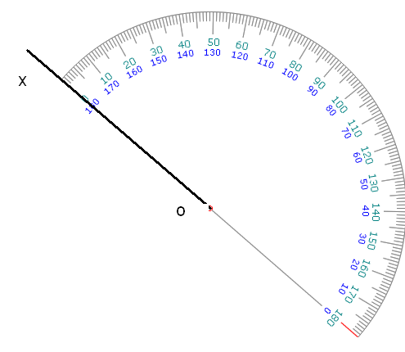
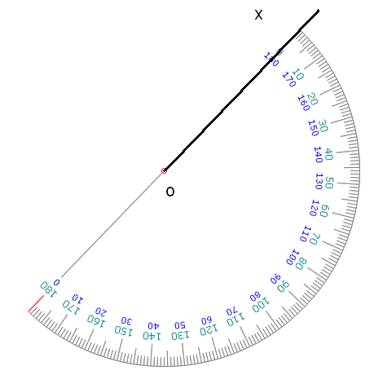
Fiche …… | Connaissances géométriques | Rap5b
Le rapporteur
Entraînement 1 Trace des angles de mesures :

= 60°
= 130°

= 145°

= 73°

Entraînement 2 Complète les angles suivants avec le côté manquant :

